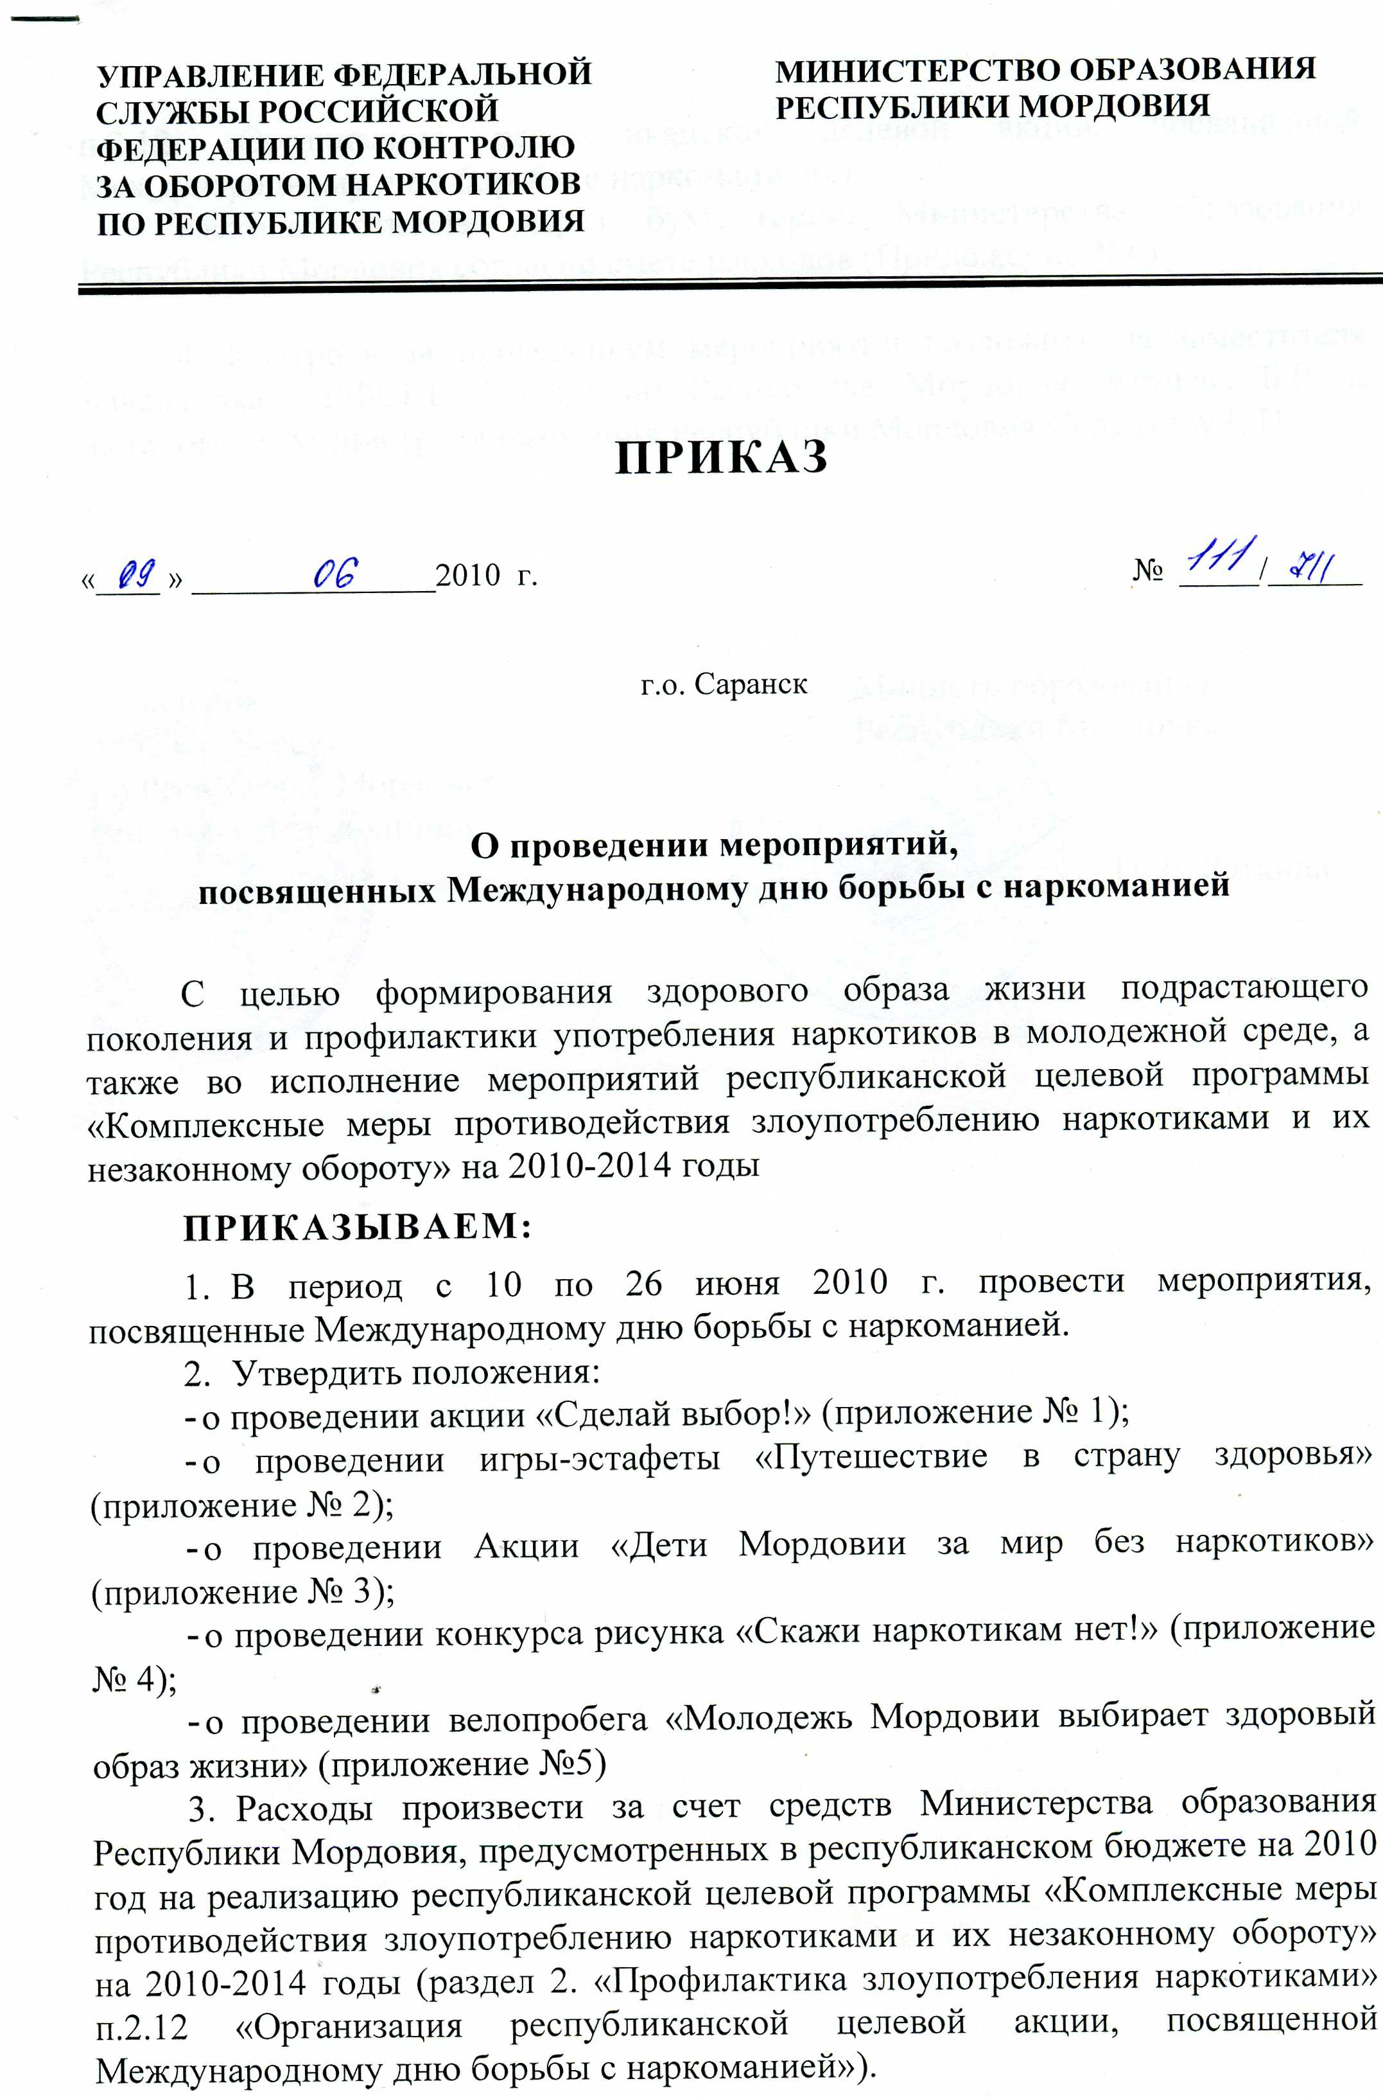
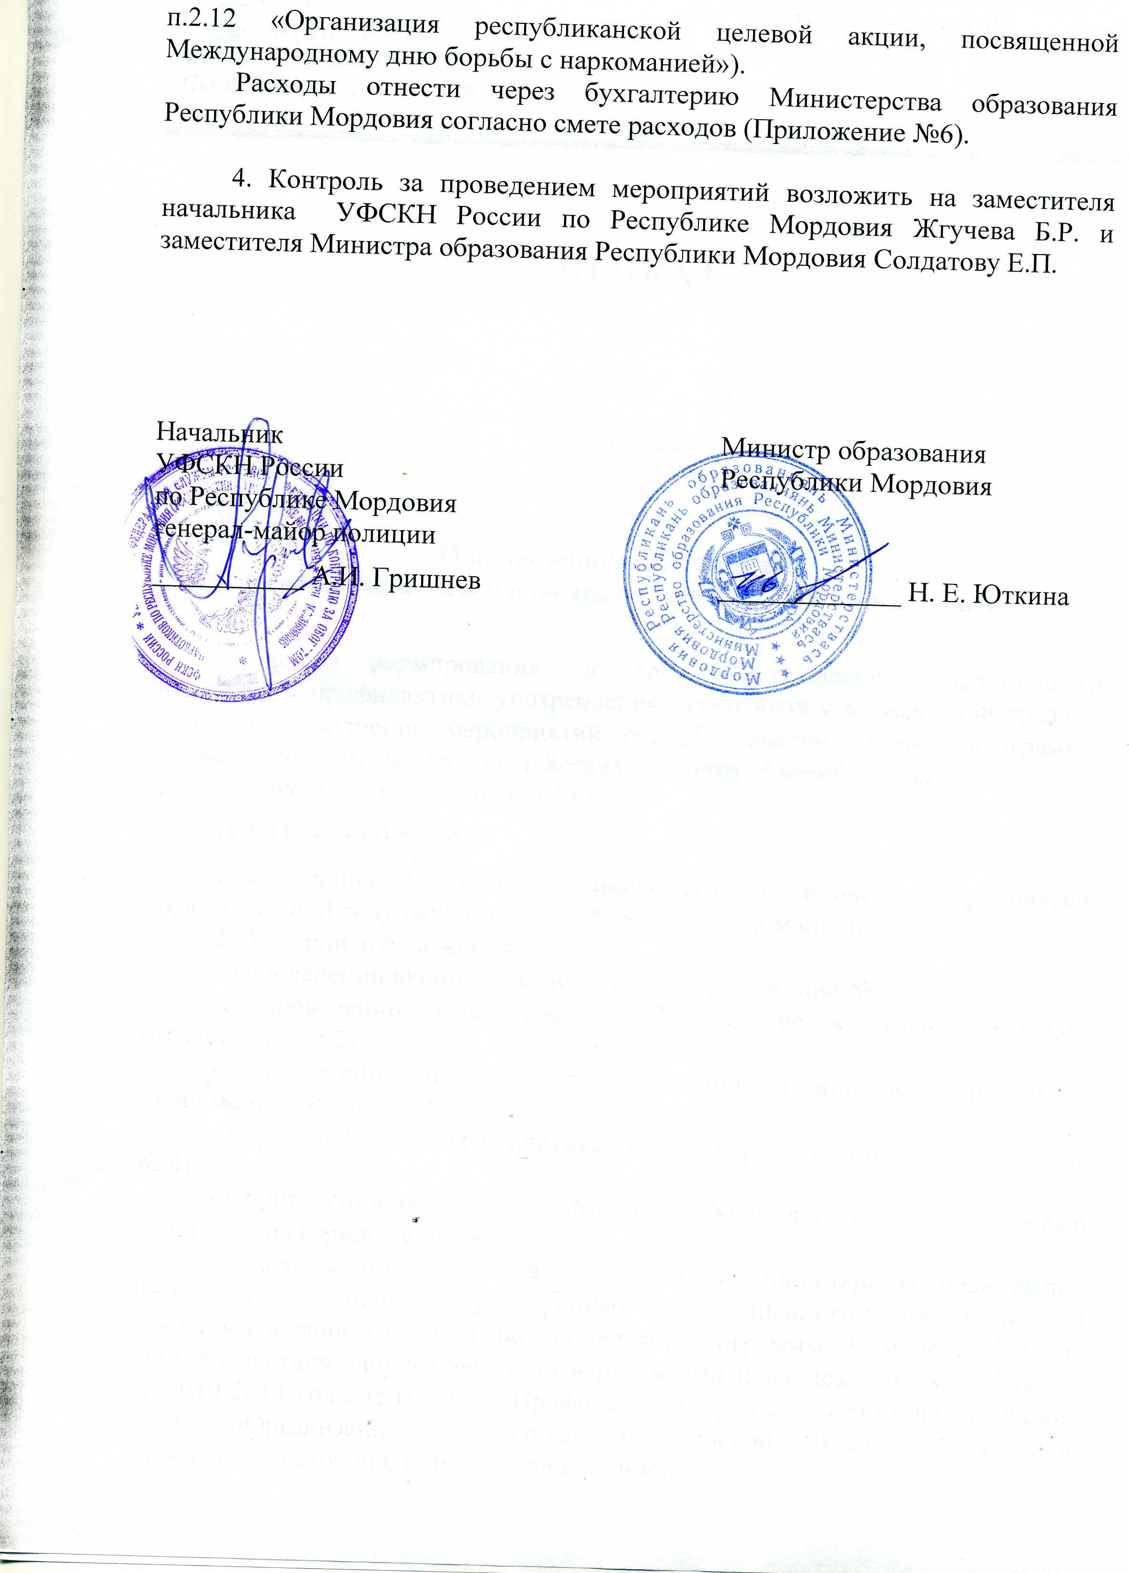
Приложение №1
приказу №____ / от 2010 г.
УФСКН России по Республике Мордовия Министерства образования Республики Мордовия
ПОЛОЖЕНИЕ о проведении акции «Сделай выбор!»
1. Общие положения.
1.1. Настоящее Положение о проведении акции «Сделай выбор (далее -Акция) определяет порядок организации и проведения Акции, состав участников.
1.2. Акция «Сделай выбор» проводится во исполнение мероприятий республиканской целевой программы «Комплексные меры противодействия злоупотреблению наркотиками и их незаконному обороту на 2010-2014 годы» в рамках мероприятий, посвященных Международному дню борьбы с наркоманией.
1.3. Организаторами Акции являются:
УФСКН России по Республике Мордовия;
Министерство образования Республики Мордовия;
ГОУВПО «МГУ им. Н.П. Огарева»;
МУК «Городской парк культуры и отдыха».
2. Цели и задачи.
- Целью акции является формирование здорового образа жизни подрастающего поколения и профилактика употребления наркотических веществ в молодежной среде.
- Цель достигается посредством реализации следующих задач:

- привлечение внимания населения к проблемам наркомании;
- информирование о проблемах злоупотребления наркотическими и психоактивными веществами;
- формирование негативного отношения к употреблению наркотических и психоактивных веществ;
- представление альтернатив употреблению наркотиков;
- привлечение молодежи к волонтерской профилактической деятельности.
2. Участники.
2.1. Участниками акции являются жители и гости г.о. Саранск.
3. Сроки и место проведения.
3.1. Акция проводится 26 июня 2010 года в Международный день борьбы с наркоманией и проходит в 2 этапа: 1. этап: 11.00.-14.00 часов.
- площадка перед городским парком культуры и отдыха им. А.С. Пушкина;
Площадка около Административно-библиотечного корпуса ГОУВПО «МГУ им. Н.П. Огарева»;
- площадка около 1 корпуса ГОУ ВПО «МГПИ им. М.Е. Евсевьева»
2. этап: 18.00 - 20.00 часов. Место проведения: МУК «Городской
парк культуры и отдыха».
4. Содержание.
4.1. На центральных площадках г.о. Саранск организуются блокпосты:
- Информационные блокпосты, на которых волонтеры представители молодежных организаций, приглашенные специалисты (психологи, врачи-наркологи, специалисты наркоконтроля) осуществляют информирование горожан посредством консультирования и распространения информационных антинаркотических материалов (памятки «Родителям о наркомании», «Скажи наркотикам нет!», «Наркотики и закон», буклеты «Альтенартива наркомании», «Спорт против наркотиков»).
- Блок-посты «Альтернатива», на которых волонтеры предлагают жителям г.о. Саранск проявить свои творческие, спортивные способности, поучаствовать в различных антинаркотических конкурсах. При входах в парк для посетителей раздаются маршрутные листы с описанием акции расположением блок-постов «Альтернатива».

- «Личный рекорд».
- Орлиный глаз».
- «Стена творчества».
- «Голубь мира».
- «Путаница».
- «С песней по жизни».
- «Занимательная викторина».
- «Дружная компания».
- «Крылатые фразы».
- «Буримэ».

- На каждом блок-посту за активное участие вручается памятный
сувенир с символикой акции.
- Участники, прошедшие все блок-посты награждаются ценными призами и подарками.
6. Дополнительная информация.
Дополнительную информацию по организации и проведению акции «Сделай выбор» можно получить по тел. (8342) 28-20-45 (Асташкина Ольга Анатольевна - главный специалист-эксперт ОМВП УФСКН России по Республике Мордовия), (8342) 47-86-27 (Ширманова Елена Васильевна -ведущий специалист Министерства образования РМ).
Приложение №2
к приказу № от 2010 г.
УФСКН России по Республике Мордовия Министерства образования Республики Мордовия
ПОЛОЖЕНИЕ
о проведении игры - эстафеты «Путешествие в страну здоровья»
1. Общие положения.
1.1. Настоящее Положение о проведении игры-эстафеты «Путешествие в
страну здоровья (далее - Игра) определяет порядок организации и проведения
Акции, состав участников.
1.2. Игра-эстафета «Путешествие в страну здоровья» проводится во
исполнение мероприятий республиканской целевой программы «Комплексные
меры противодействия злоупотреблению наркотиками и их незаконному
обороту на 2010-2014 годы» в рамках мероприятий, посвященных
Международному дню борьбы с наркоманией.
1.3. Организаторами Акции являются:
УФСКН России по Республике Мордовия;
Министерство образования Республики Мордовия;
2. Цель и задачи игры-эстафеты
Цель: пропаганда здорового образа жизни. Задачи:
- актуализация представлений учащихся о здоровом образе жизни;
- профилактика возникновения вредных привычек;
- выработка установок, снижающих риск употребления
психоактивных веществ у участников мероприятия;
- развитие творческой активности детей;
- развитие навыков коллективного взаимодействия.
2. Участники
Учащиеся 1-5 классов, отдыхающие в летних пришкольных лагерях общеобразовательных школ республики.
3. Сроки и место проведения.
Игра-эстафета «Путешествие в страну здоровья» проводится в рамках организации летних пришкольных лагерей республики на базе общеобразовательных учреждений.
4. Содержание.
Игра проводится в виде прохождения командами станций (познавательно - и подвижно-игровых), задания которых направлены на осознание полезного и вредного, ценности здорового образа жизни, на взаимодействие участников, на творческий подход к выполнению заданий и т.п.
Первоначально все участники игры-эстафеты делятся на команды, в которые включают одинаковое количество человек. Каждая команда получает маршрутный лист, согласно которому проходит по станциям в той очередности, в которой они указаны. Ведущие станций (ими могут быть учащиеся старших классов, педагоги, вожатые и др.) ставят отметку о прохождении.
Игровые этапы (от 8 до 12 этапов) состоят из 3 блоков заданий:
I. Блок «Здоровье» (игры, направленные на формирование осознания ценности здорового образа жизни);
П. Блок «Спорт» (подвижные игры);
III. блок «Команда» (игры, направленные на взаимодействие в команде).
Программа игры-эстафеты составляется по желанию организаторов и исходя из имеющегося стимульного материала.
По усмотрению организаторов, каждому участнику после прохождения игры вручается сладкий подарок. Командам победительницам вручаются дипломы и призы за 1, 2, 3 - места.
Команда - победитель от каждой школы принимает участие в игре-эстафете муниципального уровня с измененным и несколько усложненным игровым содержанием.
За организацию муниципального уровня отвечает управление образования муниципального района.
5. Дополнительная информация.
Вопросы по организации и проведению игры-эстафеты «Путешествие в страну здоровья» принимаются по тел. (8342) 28-20-45 (Асташкина Ольга Анатольевна - главный специалист-эксперт ОМВП УФСКН России по Республике Мордовия), (8342) 47-86-27 (Ширманова Елена Васильевна -ведущий специалист Министерства образования РМ).
Приложение № 3
к приказу № __/__ от 2010 г.
УФСКН России по Республике Мордовия Министерства образования Республики Мордов

ПОЛОЖЕНИЕ
О ПРОВЕДЕНИИ АКЦИИ «ДЕТИ МОРДОВИИ ЗА МИР БЕЗ НАРКОТИКОВ»
1. Общие положения.
1.1. Настоящее Положение о проведении акции «Дети Мордовии за мир без наркотиков» (далее - Акция) определяет порядок организации и проведения Конкурса, критерии отбора работ, состав участников, награждение победителей и призеров.
1.2. Акция «Дети Мордовии за мир без наркотиков» проводится во исполнение мероприятий республиканской целевой программы «Комплексные меры противодействия злоупотреблению наркотиками и их незаконному обороту» на 2010-2014 годы в рамках мероприятий, посвященных Международному дню борьбы с наркоманией.
1.3. Организаторами акции являются:
УФСКН России по Республике Мордовия;
Министерство образования Республики Мордовия.
1.4. Ответственность за подготовку и проведение Акции на муниципальном уровне возлагается на руководителей муниципальных органов, осуществляющих управление в сфере образования.
2. Основные цели и задачи Конкурса.
2.1. Целью Акции является привлечении внимания общественности к проблеме наркомании и пропаганде здорового образа жизни, а также развитие у детей отрицательного отношения к распространению и злоупотреблению психоактивных веществ.
2.2. Акция направлена на решение следующих задач:
- развитие творческих способностей детей и подростков;
- раскрытие творческой индивидуальности и развитие социальной активности молодого поколения, в том числе и в сфере профилактики;
- совершенствование профилактической работы, основанной на развитии
альтернативной употреблению наркотиков активности среди детей и подростков.
3. Участники.
3.1. В акции принимают участие учащиеся общеобразовательных учреждений - участники летних пришкольных лагерей республики.
4. Порядок организации и проведения Акции.
- На уровне образовательных учреждений Акция проводится в период с 10 по 20 июня 2010 года. В указанный период от каждого образовательного учреждения готовится стенгазета на тему: «Дети Мордовии за мир без наркотиков», «Дети Мордовии выбирают здоровый образ жизни».
- Управлению в сфере образования администраций муниципальных районов республики рекомендуется до 20 июня 2010 г. организовать сбор творческих работ (стенгазет) для организации выставки лучших работ (стенгазет) на центральных площадках районного центра в период с 21 по 27 июня 2010 г.
Отчет об организации выставки (желательно с фотографиями), а также перечень образовательных учреждений, принявших участие в Акции направить в Министерство образования Республики Мордовия до 1 июля 2010 г.
5. Требования к оформлению работ.
- Работы должны быть направлены на профилактику наркомании и формирование здорового образа жизни у детей и подростков. Рекомендуется избегать употребления изобразительных штампов (перечеркнутых сигарет, шприцев, бутылок, изображения смерти и т.п.).
- Творческие коллективы представляют стенгазеты, основной идеей которой является призыв детей за мир без наркотиков.
- В правом нижнем углу лицевой стороны стенгазеты указывается информация об авторах работы: образовательное учреждение, название работы, фамилия, имя, отчество (полностью) учителя (руководителя).
7. Оргкомитет и члены конкурсной комиссии.
7.1. Оргкомитет Акции располагается по адресу: 430000, г.о. Саранск, ул. Коммунистическая, 33/2, каб. 518 (Министерство образования Республики Мордовия). Ответственное лицо - ведущий специалист отдела дошкольного, общего и дополнительного образования Министерства образования Республики Мордовия Ширманова Елена Васильевна. Контактный телефон: (8342) 47-86-27.
7.2. Информация об Акции размещена на сайте Министерства образования Республики Мордовия.
Приложение № 4
к приказу № __/__ от 2010 г.
УФСКН России по Республике Мордовия Министерства образования Республики Мордовии
ПОЛОЖЕНИЕ
О ПРОВЕДЕНИИ КОНКУРСА РИСУНКОВ «СКАЖИ НАРКОТИКАМ НЕТ»
СРЕДИ ВОСПИТАННИКОВ ИНТЕРНАТНЫХ УЧРЕЖДЕНИЙ
РЕСПУБЛИКИ МОРДОВИЯ
1. Общие положения.
1.1. Настоящее Положение о проведении конкурса рисунков «Скажи наркотикам нет!» (далее - Конкурс) среди воспитанников интернатных учреждений республики определяет порядок организации и проведения Конкурса, критерии отбора работ, состав участников, награждение победителей и призеров.
1.2. Конкурс рисунков «Скажи наркотикам нет!» проводится во исполнение мероприятий республиканской целевой программы «Комплексные меры противодействия злоупотреблению наркотиками и их незаконному обороту» на 2010-2014 годы в рамках мероприятий, посвященных Международному дню борьбы с наркоманией.
1.3. Организаторами конкурса являются:
УФСКН России по Республике Мордовия;
Министерство образования Республики Мордовия.
2. Основные цели и задачи Конкурса.
2.1. Целью Конкурса является развитие у детей и подростков отрицательного отношения к распространению и злоупотреблению психоактивных веществ, формирование навыков здорового и безопасного образа жизни, неприятия алкоголя, табака и наркотиков, ценностного отношения к своему здоровью.
2.2. Конкурс направлен на решение следующих задач:
- развитие творческих способностей детей и подростков;
- совершенствование профилактической работы, основанной на развитии альтернативной употреблению наркотиков активности среди детей и подростков.
3. Участники Конкурса.
3.1. В конкурсе принимают участие воспитанники интернатных учреждений республики в возрасте 7-11 лет.
4. Порядок организации и проведения Конкурса.
4.1. Конкурс проводится в 2 этапа:
1 этап - конкурс проводится на уровне образовательного учреждения. Сроки проведения: 7-10 июня 2010 г. Порядок проведения Конкурса на 1 этапе определяется администрацией образовательного учреждения.
2 этап - республиканский. Каждое образовательное учреждение выставляет на конкурс до 10 лучших работ.
4.2. Авторы лучших работ (до 10 человек) направляются для участия в творческой игре «Скажи наркотикам нет!», направленной на пропаганд) здорового образа жизни и формирование отрицательного отношения потреблению психоактивных веществ.
Игра «Скажи наркотикам нет!:
состоится 11 июня 2010 года на площадке Музея изобразительных искуссть им.С.Д. Эрьзя. Начало Игры в 11.00 часов.
4.3. На завершающем этапе Конкурса все творческие работы прикрепляются к воздушным шарам и отпускаются в воздух в знак объединения усилий и выражения мнения детей по проблеме наркомании привлечения внимания общественности.
5. Требования к оформлению творческих работ.
- Работы должны быть направлены на профилактику наркомании к формирование здорового образа жизни у детей и подростков. Рекомендуется избегать употребления изобразительных штампов (перечеркнутых сигарет шприцев, бутылок, изображения смерти и т.п.).
- Участники Конкурса представляют рисунки и плакаты, выполненные в технике гуаши, акварели, аппликации, смешанной техники. Размер плаката - А4. Рисунки выполняются на плотной белой бумаге для рисования.
5.3. В правом верхнем углу оборотной стороны рисунка указывается информация об авторе рисунка: № образовательного учреждения, класс возраст, фамилия, имя, отчество (полностью) автора рисунка, название рисунка, фамилия, имя, отчество (полностью) учителя (руководителя).
5.4. При оценке рисунков учитывается творческий подход и оригинальность замысла, техника исполнения, композиция, отражение темы цветовая гамма, качество исполнения.
6. Подведение итогов и награждение победителей.
6.1. Победители и призеры Конкурса за 1, 2, 3 место награждаются дипломами и призами.
6.2. Учреждены номинации «Самый яркий рисунок», «Лучшее техническое исполнение». Номинанты награждаются дипломами и призами.
6.3. Победители и призеры Игры «Скажи наркотикам нет!» также награждаются памятными призами.
7. Оргкомитет Конкурса.
7.1. Оргкомитет Конкурса располагается по адресу: 430000, г.о. Саранск ул. Коммунистическая, 33/2, каб. 518 (Министерство образования Республик! Мордовия). Ответственное лицо - ведущий специалист отдела дошкольного общего и дополнительного образования Министерства образования Республики Мордовия Ширманова Елена Васильевна. Контактный телефон (8342) 47-86-27.
7.3. Информация о Конкурсе размещена на сайте Министерства образования Республики Мордовия.

Приложение № 5
к приказу № __/__ от 2010 г.
УФСКН России по Республике Мордовия Министерства образования Республики Мордовия
ПОЛОЖЕНИЕ
О ПРОВЕДЕНИИ ВЕЛОПРОБЕГА «МОЛОДЕЖЬ МОРДОВИИ ВЫБИРАЕТ ЗДОРОВЫЙ ОБРАЗ ЖИЗНИ»
1. Общие положения.
- Настоящее Положение о проведении велопробега «Молодежь Мордовии
выбирает здоровый образ жизни» (далее - Велопробег) определяет порядок
организации и проведения мероприятия, состав участников.
- Велопробег «Молодежь Мордовии выбирает здоровый образ жизни»
проводится во исполнение мероприятий республиканской целевой программы
«Комплексные меры противодействия злоупотреблению наркотиками и их
незаконному обороту» на 2010-2014 годы» в рамках мероприятий,
посвященных Международному дню борьбы с наркоманией.
1.3. Руководство подготовкой и проведением велопробега осуществляется ????? ., непосредственное проведение осуществляет Саранская молодежная общественная организация «Студенческий отряд спасателей» Мгу им. Н.П. Огарева
2. Цели и задачи.
2.1. Велопробег проводится в целях привлечения жителей города к регулярным занятиям физической культурой и спортом, развития массовых видов спорта, пропаганды здорового образа жизни среди населения г.о. Саранск, а также с целью привлечения внимания общественности к проблеме наркомании.
3. Сроки и место проведения.
3.1. Массовый велопробег проводится 25 июня 2010 года в канун Международного дня борьбы с наркоманией по следующему маршруту: Стадион «Старт» - ул. Московская - ул. Республиканская - ул. Ботевградская -ул. Советская - Площадь Победы.
4. Участники.
- К участию в велопробеге приглашаются учащиеся старших классов
общеобразовательных учреждений, студенты учреждений высшего и среднего
профессионального образования.
- Участники в возрасте до 18 лет допускаются на дистанцию только
при наличии справки-допуска врача, участники от 18 и старше - при наличии
справки-допуска врача или личной расписки, подтверждающей персональную
ответственность за свое здоровье.

5. Программа велопробега.
10.00-11.00. Сбор участников, регистрация, расстановка участников велопробега на старте.
11.00-11.15. Старт велопробега.
11.15-12.15. Велопробег в соответствии с маршрутом в составе организованной колонны.
12.15-12.30. Финиш велопробега на площади Победы.
12.30-13.00. Показательные выступления воспитанников детско-юношеской спортивной школы ВМХ. Розыгрыш памятных призов.
6. Безопасность.
- Безопасность дорожного движения на маршруте обеспечивается
сотрудниками ГИБДД, участник несет личную ответственность за нарушение
правил дорожного движения в соответствии с КоАП, УК РФ. На протяжении
маршрута будут дежурить врачи Скорой медицинской помощи.
- В случае, если участник пробега во время движения почувствует
ухудшение здоровья, либо выявится техническая неисправность велосипеда,
то участник должен остановиться на обочине и проинформировать об этом
организаторов пробега (сам или через других участников) для оказания
помощи.
Движение производится на скорости не более 20 км/ч общим пелетоном всех участников пробега.
6. Розыгрыш призов и награждение.
- Каждый участник велопробега перед стартом получает футболку.
- Среди участников велопробега разыгрываются памятные призы от
организаторов и спонсоров велопробега.
Каждый участник на старте заполняет карточку участника, состоящую из 2-х частей. Одна часть карточки опускается в специальный барабан, вторую -оставляет у себя для участия в розыгрыше призов. Для получения выигранного приза необходимо представить документ, удостоверяющий личность (паспорт) и вторую часть карточки участника.
7. Оргкомитет Велопробега.
7.1. Оргкомитет располагается по адресу: 430000, г.о. Саранск, ул. Коммунистическая, 33/2, каб. 518 (Министерство образования Республики Мордовия). Ответственное лицо - ведущий специалист отдела дошкольного, общего и дополнительного образования Министерства образования Республики Мордовия Ширманова Елена Васильевна. Контактный телефон: (8342) 47-86-27.
7.3. Информация о велопробеге «Молодежь Мордовии выбирает здоровый образ жизни» размещена на сайте Министерства образования Республики Мордовия.

